|  |  |  |  |  |  |
| --- | --- | --- | --- | --- | --- |
| **주차** | 9 주차 | **기간** | 3.3 ~ 3.9 | **지도교수** | (서명) |
| 이번주 한일 요약 | 1. 곡률에 따른 제스처 판독 알고리즘 추가 | | | | |

<상세 수행내용>

**기존 알고리즘의 판단 기준과 문제점**

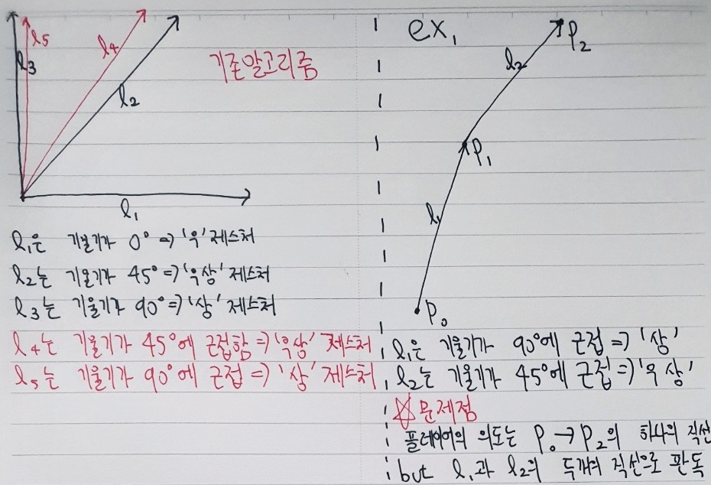

* 판단기준 : 직선이 8방향(0~45~90….)중 가까운 방향의 직선으로 판단
* 문제점: 하나의 직선을 그리려 했지만 두개의 직선으로 분리됨

ex. l1의 기울기는 68도, l2의 기울기는 67도 일 때 l1은 ‘상’ 직선, l2는 ‘우상’ 직선으로 분리된다.

**변곡점 인식 알고리즘 (문제점 보완을 위해 수정된 알고리즘)**

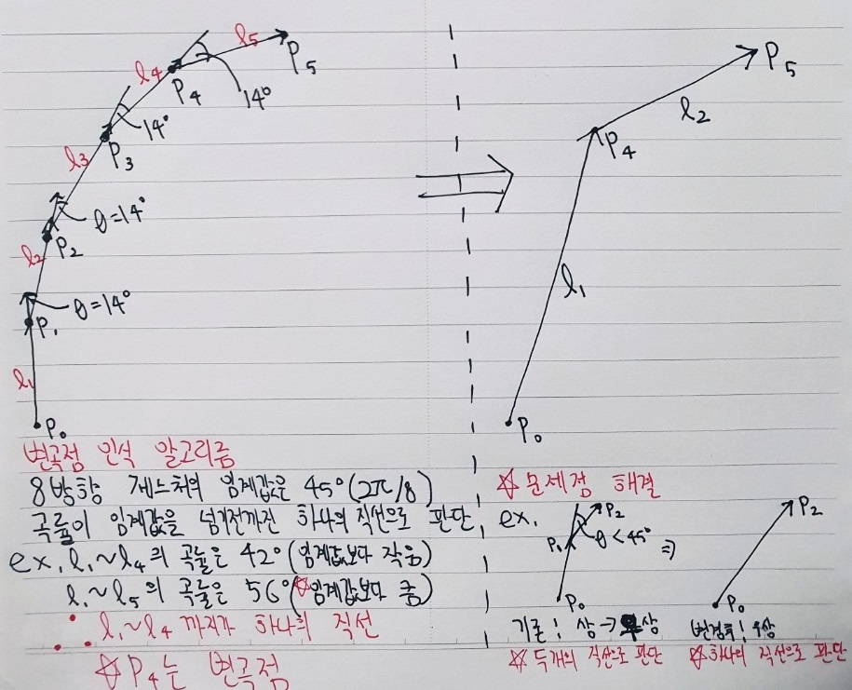

* 8방향의 제스처 임계값은 45도, 곡률이 임계값을 넘기전 까진 하나의 직선으로 판단함
* L1~l4 의 곡률은 42도, l1~l5의 곡률은 56도 이므로 임계값을 넘기지 않는 l1~l4까지의 직선들을 하나의 직선으로 처리하며 p4는 변곡점이다.
* 변곡점부터 또 위의 역보간 알고리즘을 시행한다.(마지막 포인트까지 이 작업을 시행한다.)

|  |  |  |  |
| --- | --- | --- | --- |
| **문제점 정리** | - | | |
| **해결방안** | - | | |
| **다음주차** | 10 주차 | **다음기간** | 3.10 ~ 3.16 |
| **다음주 할일** | 역보간 알고리즘 인식률 향상 | | |
| **지도 교수**  **Comment** |  | | |